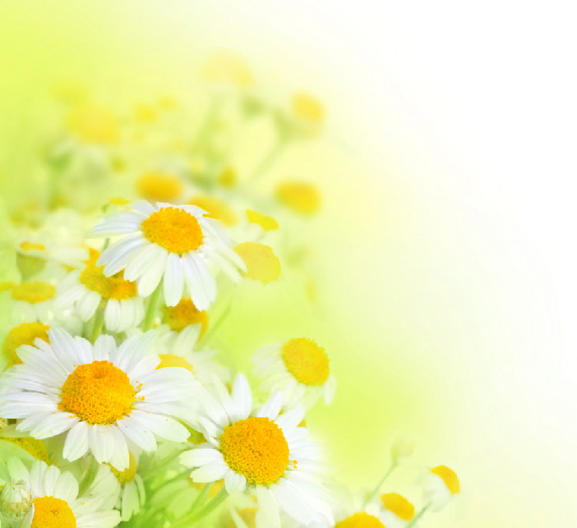

Дидактические игры по изучению правил дорожного движения

Вторая младшая группа

2016
«СЛОМАННЫЙ СВЕТОФОР»

Цель: знакомство детей с цветами светофора, учить узнавать и называть знакомые геометрические фигуры.
Материал: цветные картонные кружки (желтые, зеленые, красные), макет светофора.
Ход игры: Необходимо на светофор правильно выложить, «убежавшие» огоньки.

«АВТОКОНСТРУКТОР»
Цель игры: Закрепить знание составных частей грузового и легкового автомобиля. Развивать понимание отношений « целое и его части». Развивать творческое воображение.
Ход игры: С помощью геометрических фигур одного цвета – квадраты, круги, прямоугольники, треугольники ребенок составляет силуэт автомобиля.

«ЛАБИРИНТ»
Цель игры: Закрепление знаний сигналов светофора. Развитие логического мышления, внимания, памяти.
Ход игры: Помогите мышонку найти дорогу домой, не нарушая правил дорожного движения. Идти можно только на зеленый сигнал светофора.

«ВЕСЁЛЫЕ МАШИНКИ»
Цель: Формировать представления детей о различных видах транспорта, закреплять знания о сенсорных эталонах цвета, упражнять в различении предметов по форме и величине,развивать наглядно-образное мышление, развивать способность объединять предметы на основании определенных признаков (классификация).
Материал: 3 игровые карты, силуэты разного вида транспорта (мотоцикл, автобус, грузовая машина и легковая машина 3 видов) в количестве 36 штук разной формы, цвета и размера.
Варианты игры:
Начало игры: заинтересовать детей с помощью стихотворения.
Посмотри ка что случилось
Все машинки заблудились.
Машинкам скорее ты помоги
И в нужный гараж ты их отвези

- Карта №1 Детям предлагается «поставить машинку» в гараж такого же цвета, как машинка.
Карточка № 1 посмотри-
Здесь не простые, а цветные гаражи.
Машинку нужного цвета возьми
И в нужный гараж ты ее отвези.
- Необходимо подобрать машинку в соответствии с размерами гаража.
А ну ка внимательно ты посмотри
Чем отличаются здесь гаражи?
Большой и маленький гараж
Ответ, конечно же, мне дашь.
Машинку нужного размера подбери,
И в нужный гараж ты ее отвези.
- Надо подобрать машинку соответственно силуэту в гараже.
На карточке № 3 посмотри
Такие разные здесь гаражи.
В каждом своя машинка живет,
Смотри на картинку и смело вперед!
- «четвёртый лишний»
Ход игры: Взрослый предлагает ребенку выбрать лишнюю машинку. Перед ребенком выкладываются транспортные средства, объединённые по какому-то признаку, например, по величине или цвету, один из них не обладает таким признаком и является лишним.

- «Переезд»
Ход игры: Взрослый сообщает о том, что матрешки переезжают на новую квартиру и вещей очень много. Надо пригнать все грузовые машины. Дети выбирают из предложенного транспорта только грузовики.

«СОБЕРИ АВТОМОБИЛЬ»
Цель: Научить составлять целое из частей. Развитие восприятия формы, цвета, мыслительных операций. Согласование существительных с прилагательными

Оборудование: разрезные картинки «Транспорт».
Ход игры: каждому из ребят даётся картинка, разрезанная на 3-4 части. Задача детей собрать изображение и назвать то, что получилось.

«УГАДАЙ ПО ОПИСАНИЮ»
Цель:упражнять детей в отгадывании описательных загадок о предметах, изображённых на картинках,развивать воображение, воспитывать внимание, наблюдательность.
Материалы: изображения легкового автомобиля, автобуса, грузовой машины, самолёта, пожарной машины, машины в скорой помощи, подъёмного крана, корабля.
Загадки о транспорте.
Ход игры: Взрослый загадывает загадки, а ребёнок должен выбрать из предложенных изображений нужное.

